「地下水保育管理計畫暨地層下陷防治第3期」
補助款(臺南市政府)執行情形查核報告

經濟部水利署
111年10月5日

「地下水保育管理計畫暨地層下陷防治第3期」
補助款(臺南市政府)執行情形查核報告

- 計畫執行進度：
  - 有關111年水井填塞部份，臺南市政府至111年9月底為止，已於「水井管理資訊網」填報64口水井。
  - 工廠水井查察經篩選目標工廠27家，截至111年9月底為止已完成查察27家。
- 經費執行情形：
  - 111年度違法水井處置執行計畫，本署補助臺南市政府840萬1,000元，依「地下水保育管理暨地層下陷防治第三期計畫」補助執行要點規定，辦理違法水井查察及輔導水井納管等相關工作，地方政府須編列百分之5以上配合款，市府已自籌編列44萬2,000元，並已納入臺南市政府「111年度水利行政－水利工程行政－業務費－一般事務費」、「111年度水利行政－水利工程行政－獎補助費－獎勵及慰問」以及「111年度水利行政－水利工程行政－業務費－臨時人員酬金」項下預算。
  - 截至111年9月底止，臺南市政府已請款550萬8,100元、核銷189萬7237元，係辦理新增、既有違法水井巡查、取締、地下水管制區工廠內水井查察、違法水井封填、租賃巡查車輛費、油料費及水井納管等作業項目經費支出。
- 臺南市政府內部管控機制：
  - 臺南市政府水利局承辦科（水利行政科）每月將水井查處填塞累計數量及歷次補助經費請款進度，呈報承辦科科長，以掌握計畫執行進度。
  - 計畫工作人員辦理新增、既有違法水井巡查、取締、地下水管制區工廠內水井查察、違法水井填塞與相關行政等工作，並製作巡查工作紀錄(含路線圖)、照片、填塞資料整理建檔等作業，提高查處違法水井作業時效。
  - 巡查人員之管控與管理：計畫工作人員每月整理巡查資料、編製巡查紀錄、辦理違法水井拆除填塞通知確認等相關作業；巡查紀錄(含路線圖) 於隔月初提送承辦科科長審核。
- 計畫執行效益：
  - 111年度水井填塞部分，截至111年9月底已填塞64口。另臺南市政府為提高違法水井查處數量與範圍，計畫工作人員另配合臺南市政府經濟發展局、農業局等單位進行未登記工廠聯合稽查與農地違規使用稽查，辦理違法水井勘查與查處填塞。
  - 111年度工廠水井查察經篩選目標工廠27家，截至111年9月底止已完成查察27家。
  - 臺南市政府為有效對未登記既有水井管理，依據地下水管制辦法第17條，辦理99年8月4日前已存未登記水井納入管理第一階段申報納管宣導作業，另針對臺南市37區召開說明宣導會，以提高民眾使用地下水應經合法申請、違法水井舉報以及防治地層下陷等觀念。
- 其他事項：
有關水利署指示事項，市府將持續配合辦理。
查核人員:
水利行政組：張簡任正工程司昆茂、陳科長照傑、黃副工程司詩評、游副工程
司世豪、林助理工程司煒喬
水文技術組：請假
主計室：請假
查核日期:111年10月5日

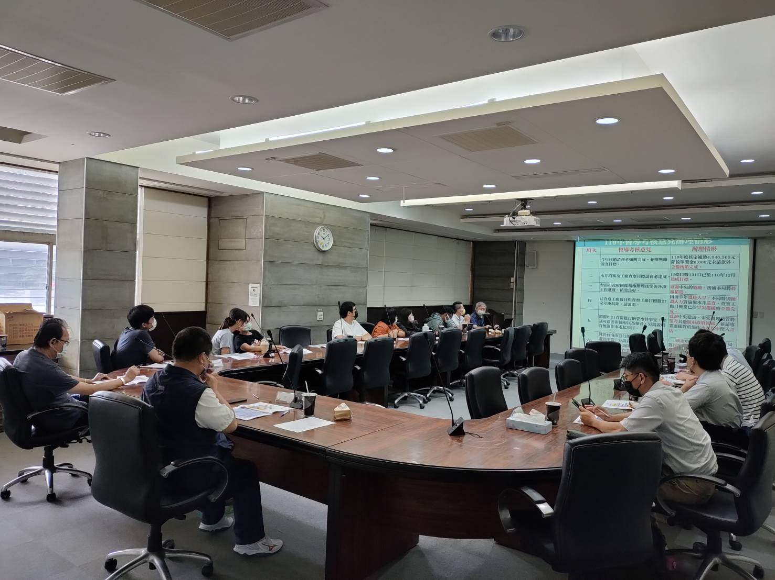 | 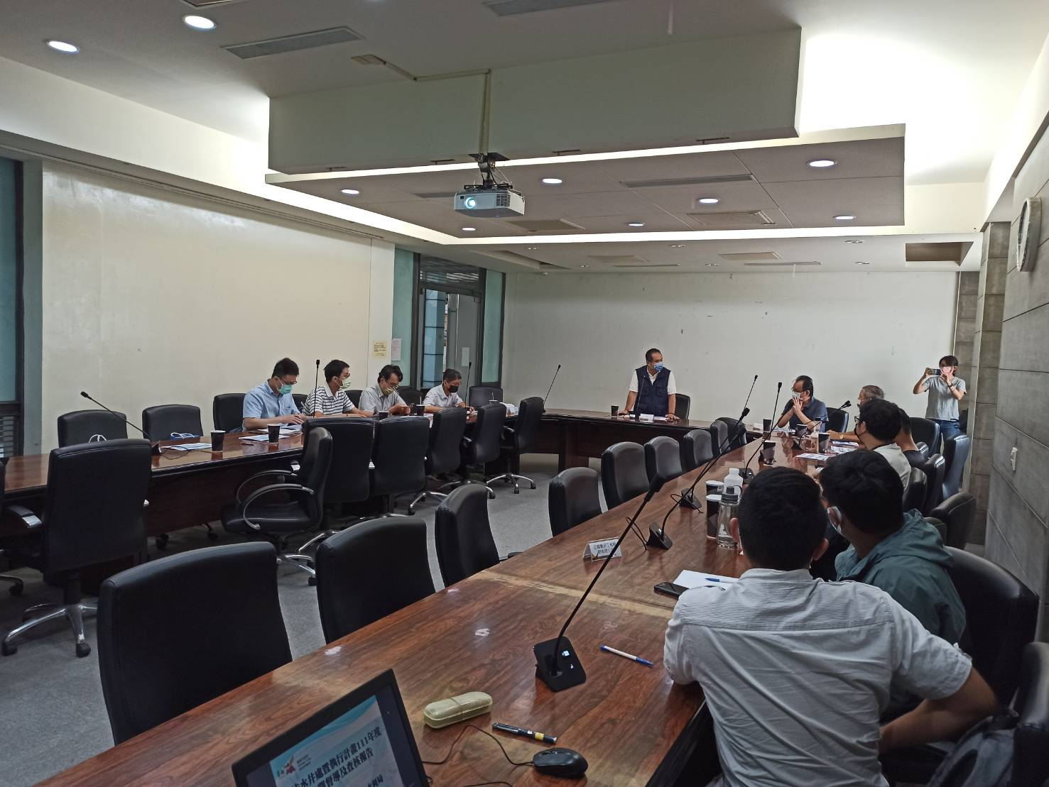
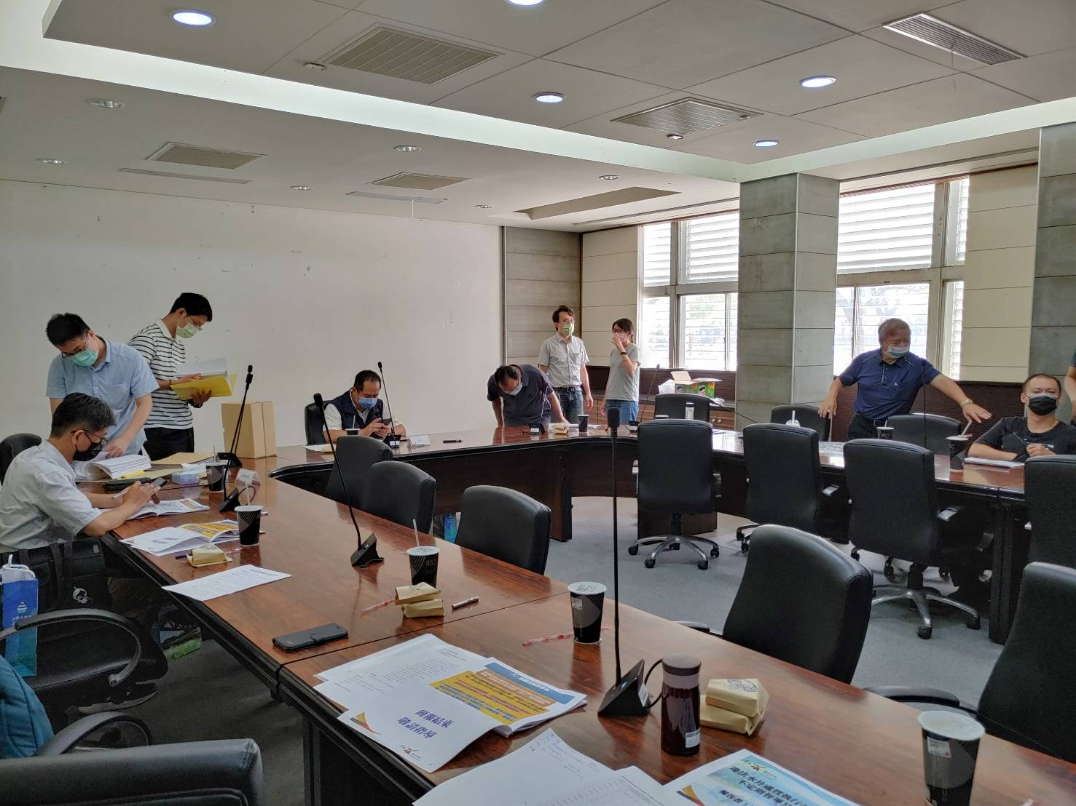 | 

